سوال 1- در ابتدای یک خط تولید دو عدد پرس هیدرولیکی از کارخانه های متفاوت عمل پرس را انجام می دهند و پس از آن قطعات وارد خط تولید می شوند ، پس از بررسی و رسم نمودار استخوان-ماهی متوجه می شوند به علت عملکرد نامناسب پرس ها محصولات نهایی دچار مشکل می شوند
حال مدیر کارخانه از مسئول کنترل کیفیت می خواهد عملکرد دستگاه پرس شماره 1 و 2 را بسنجد ؟
مسئول کنترل کیفیت اقدام به اندازه گیری و ثبت فشار هر کدام از دستگاه های پرس می کند که نتایج آن در فایل زیر است
در واقع نرمال بودن عملکرد دستگاه و نوسانات کم، اهمیت ویژه ای دارد
فشار ماشین | شماره ماشین
24 | 2
14 | 1
18 | 1
27 | 2
17 | 2
32 | 2
31 | 2
27 | 2
21 | 2
27 | 1
24 | 1
21 | 2
24 | 1
26 | 2
31 | 2
34 | 2
28 | 1
32 | 2
24 | 2
16 | 2
22 | 1
37 | 2
36 | 2
21 | 1
16 | 1
17 | 1
22 | 1
34 | 2
20 | 2
19 | 2
16 | 1
16 | 1
18 | 1
30 | 1
21 | 2
16 | 1
14 | 1
15 | 1
14 | 2
14 | 2
25 | 1
15 | 1
16 | 1
15 | 1
19 | 2
15 | 1
15 | 2
19 | 1
19 | 1
30 | 2
24 | 2
10 | 1
15 | 2
17 | 2
17 | 2
21 | 2
34 | 2
22 | 1
17 | 1
15 | 1
17 | 1
20 | 1
17 | 1
20 | 1
15 | 1
17 | 1
24 | 2
20 | 1

سوال 2- یک نمونه از نمودار پارتو و استخوان ماهی برای مشکلات کارخانه خود بکشید
سوال 3- یک نمونه خطی بودن تجهیزات اندازه گیری مطابق با گواهینامه کالیبراسیون بررسی بفرمائید و همراه با عکس گواهینامه ارسال بفرمائید.

سوال 4- جهت تحت کنترل بودن فرآیند تولید لوله، نمودار Xbar-R را برای مقادیر زیر بکشید و تحلیل نمائید.
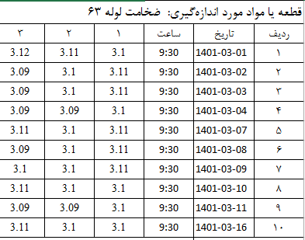

با تشکر

